DESCRIPTIF POUR CAHIER DE CHARGES

**Boites de sol Legrand IK-4**

**Boites de sol IK-4 – VERSION AFFLEURANTE**

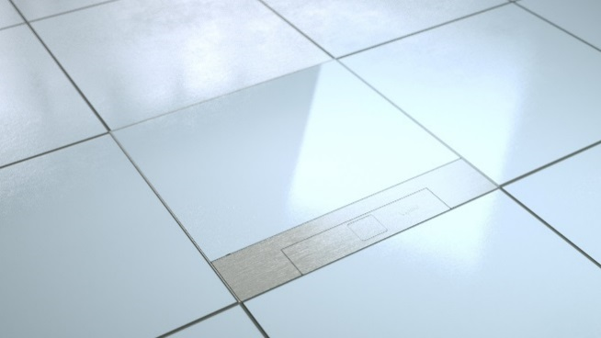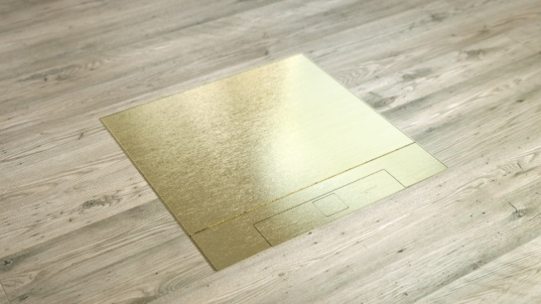

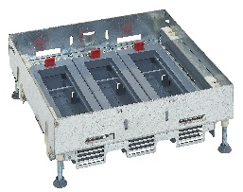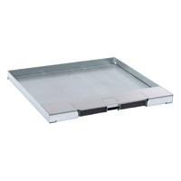

BOITES D’ENCASTREMENT POUR SOL BETON

BOITES DE SOL IK-4 AFFLEURANTES

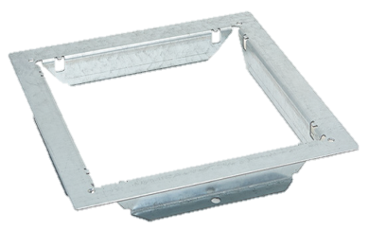

+

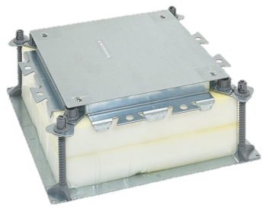

Cadre + kits supports horizontaux (H)

ajustables

12 / 18 / 24 Modules H

Couvercle inox ou laiton

8 MOD-V / 12 MOD-H

12 MOD-V / 18 MOD-H

16 MOD-V / 24 MOD-H

+

Boite d’encastrement universelle +

Adaptateur pour 8 MOD-V / 12 MOD-H

Adaptateur pour 12 MOD-V / 18 MOD-H

Adaptateur pour 16 MOD-V / 24MOD-H

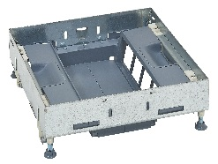

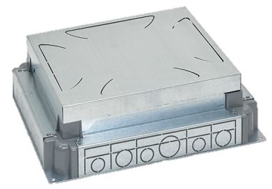

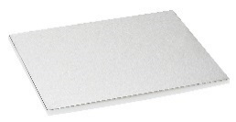

Cadre + kits supports verticaux (V)

8 / 12 / 16 Modules V

Boite d’encastrement auto-ajustable

pour 8 MOD-V / 12MOD-H

pour 12 MOD-V / 18 MOD-H

pour 16 MOD-V / 24 MOD-H

Plaque de finition pour couvercles (optionnelles)

Plaque de finition inox ou laiton – 8 M-V / 12 M-H

Plaque de finition inox ou laiton – 12 M-V / 18 M-H

Plaque de finition inox ou laiton – 16 M-V / 24 M-H

**Description générale**

**Les boites de sol** peuvent être installées, soit directement dans un plancher technique, soit dans une chape béton avec placement préalable d’une boite d’encastrement appropriée et disposant d’entrées pour tubes ou pour gaines de sol pour assurer le cheminement des câbles vers les raccordements des postes de travail.

Elles doivent être installées selon les prescriptions du RGIE, être conformes aux normes EN 60670-1 et EN 60270-23 et présenter les caractéristiques suivantes :

* Température de fonctionnement : de -5 °C à +60 °C
* Auto-extinguibilité : 650 °C / 30 secondes pour les pièces en matériaux isolants
* Permettre l'accès à tous les types de circuits distribués à l'intérieur du plancher technique ou de la chape en béton via sa boite d’encastrement
* Assurer la séparation parfaite des circuits
* Garantir une résistance mécanique élevée
* Disposer de supports et d'appareillage électrique en matière isolante afin de renforcer l'isolation avec les parties actives
* Offrir des indices de protection IP 20 (avec couvercle fermé) et IK 08
* Pouvoir être équipées d’appareillage encastré de format 45 x 45 mm (Mosaic)

**Boites de sol IK-4 affleurantes**

Les boites de sol conviennent pour une installation directe dans des planchers techniques ou avec une boite d’encastrement dans des chapes en béton. Elles peuvent être parfaitement intégrées dans des systèmes de gaines de sol ou être directement raccordées à des tubes. Pour l’encastrement dans les chapes en béton, il existe 2 possibilités : l’une avec boite auto-ajustable (H65 - 90 mm) et l’autre avec boite universelle (H55 à 250 mm max.) qui accepte tous les types de kits supports et de couvercles.

Les cadres sont pourvus de supports vides à équiper d’appareillage Mosaic. Le nombre de fonctions qui pourront être installées dépend de la grandeur de la boite de sol et du mode d’installation : horizontal (12/18/24 modules) ou vertical (8/12/16 modules). Dans le mode horizontal, la hauteur peut être adaptée. Dans le mode vertical, l’appareillage peut être installé avec une faible profondeur d’encastrement.

Les couvercles sont affleurants avec des revêtements de maximum 15 mm d'épaisseur. Ils sont faciles à clipser sans outil sur le cadre et sont de surcroit amovibles. Pourvus en standard d'une sortie de câble robuste et sûre et d'un bouton central pour une ouverture facile. Disponibles en inox et en laiton. Un grand avantage est le fait de pouvoir choisir au dernier moment la finition définitive et aussi de pouvoir plus tard changer la finition sans affecter l'ensemble de la boite de sol.

**Caractéristiques techniques :**

**Fabricant : Legrand**

**Type : Boite de sol IK-4 affleurante**

Convient pour l’appareillage Mosaic monté en position horizontale (12/18/24 modules) ou verticale (8/12/16 modules)

**Boite de sol avec kits supports pour montage horizontal de l’appareillage : grande capacité de mécanismes**

A équiper avec l’appareillage électrique encastré de format 45 x 45mm, tel que la gamme Mosaic.

Disponible en 3 versions : 12, 18 et 24 modules.

Afin d'optimiser l'espace disponible pour l'utilisateur, il est important que les kits supports de l’appareillage électrique puissent être réglables sans outil de 80 à 110 mm.

Hauteur de la boite de sol :

- Dans une chape béton : min. 92 mm (avec boite d’encastrement auto-ajustable) / min. 100 mm (avec boite d’encastrement universelle)

- Dans un plancher technique : min. 92 mm

● Boite de sol IK-4 - rectangulaire - 3 x 4 = 12 modules (6 x 2P+T ou 12 x data) - Kit supports horizontal

● Boite de sol IK-4 - rectangulaire - 3 x 6 = 18 modules (9 x 2P+T ou 18 x data) - Kit supports horizontal

● Boite de sol IK-4 - carrée - 3 x 8 = 24 modules (12 x 2P+T ou 24 x data) - Kit supports horizontal

**Boite de sol avec kits supports pour montage vertical de l’appareillage : idéale pour les sols de faible épaisseur**

La position verticalede l’appareillage électrique est idéale lorsque le sol est de faible épaisseur parce que cela permet d’utiliser tous les types de fiches, y compris les fiches droites. A équiper avec l’appareillage électrique encastré de format 45 x 45mm, tel que la gamme Mosaic.

Disponible en 3 versions : 8, 12 et 16 modules.

Hauteur de la boite de sol :

- Dans une chape béton : min. 80 mm

- Dans un plancher technique : min. 92 mm

● Boite de sol IK-4 - rectangulaire - 2 x 4 = 8 modules (4 x 2P+T ou 8 x data) - Kit supports vertical

● Boite de sol IK-4 - rectangulaire - 2 x 6 = 12 modules (6 x 2P+T ou 12 x data) - Kit supports vertical

● Boite de sol IK-4 - carrée - 2 x 8 = 16 modules (8 x 2P+T ou 16 x data) - Kit supports vertical

**Couvercle de boite de sol IK-4 version affleurante :**

Caractéristiques

* Pourvu d’un rebord de marquage pour des épaisseurs de revêtement de max. 15 mm
* Amovible et équipé d’une sortie de câble protégée
* Ouverture avec une seule main à l’aide d’un bouton central
* Convient aux finitions de sol comme vinyle, stratifié, pvc, parquet, …

Finition du couvercle :

● Couvercle inox / ● Couvercle laiton

**Accessoires (en option) :**

Système de verrouillage

Le couvercle IK-4 peut être équipé d’un système de verrouillage de l’accès à la boite de sol.

● Pour le couvercle métallique avec verrou avec clé /● Pour le couvercle métallique avec verrou sans clé

Plaques de finition pour couvercle

Le couvercle peut être pourvu d’une plaque de finition pour augmenter sa robustesse et pour fournir une intégration esthétique parfaite.

● Couvercle inox : plaque de finition inox / ● Couvercle laiton : plaque de finition laiton

**Installation dans le sol :**

● **Installation dans un plancher technique - hauteur minimum de 92 mm**

Pour être conforme à la norme, des kits d’isolation électrique doivent être montés sur les kits supports verticaux d’appareillage.

Dimensions intérieures (pour la confection des réserves /ouvertures dans le plancher technique) :

● Rectangulaire (8 & 12 mod) 265 x 182 mm / ● Rectangulaire ( 12 & 18 mod) 265 x 220 mm /

● Carré (16 & 24 mod) 265 x 265 mm

● **Installation dans une chape béton**

● **Boite d’encastrement auto-ajustable pour une épaisseur de béton de minimum 80 mm** *(Solution 1)*

La chape en béton peut être coulée sans réglage sur une épaisseur jusqu'à 90 mm, ensuite la boite d’encastrement peut être installée efficacement et rapidement, sans outil grâce à un système de griffes.

● **Boite d’encastrement universelle pour une épaisseur de béton de minimum 100 mm** *(Solution 2)*

La boite d’encastrement universelle permet un ajustement rapide et précis de hauteur au niveau de la chape en béton à couler jusqu'à 125 mm (jusqu’à 250 mm avec un kit d'extension) sans l'utilisation d'outils supplémentaires. Après l'installation, cette boite vous permet de choisir ou de modifier en permanence le type et la taille de la boite de sol à installer.

* Boite de sol universelle+ adaptateur

**● Installation de la boite de sol IK-4 en combinaison avec un système de sol :**

● Gaine de sol noyée GVG-5

● Gaine de sol ouverte GVO-7

● Système de plancher technique Legrand Soluflex à partir de 90 mm de hauteur

● Plancher technique / plancher surélevé / faux plancher / double plancher / …

Ou alimentation par tubes

**Autres caractéristiques :**

● Remarques :

**Mode d’emploi** : ● Déterminez si la phrase ou le paragraphe doit subsister

● Faites un choix parmi les propositions

● Complétez les données souhaitées

**RACTERISTI**

**INFORMATION COMPLÉMENTAIRE**

**Secteurs / Lieux d’usage**

Bâtiments tertiaires (bureaux, salles de réunion…), hôtels, magasins, centres commerciaux, bâtiments architecturaux, laboratoires, ateliers, bâtiments scolaires...

Dans les zones avec un plancher technique et pour répondre aux besoins d'intégration esthétique des prises aux postes de travail, des boîtes de sol d'une capacité maximale de 24 modules peuvent être installées.

Les boîtes de sol peuvent servir de points de raccordement ou comme trappes de visite

**ENGAGEMENT ENVIRONNEMENTAL**

Les boîtes de sol sont conformes à la directive RoHS.

La mousse de la boite d’encastrement universelle utilisée pour faire une réservation d’espace dans le béton est recyclable.

Economie d’énergie : les prises vertes Mosaic 2P + T peuvent être installées dans les boites de sol pour identifier les circuits pilotés par un inter horaire

**POUR PLUS D’INFORMATIONS**

Fiches techniques, tutoriels vidéo d’installation, PEP, catalogue, dernières nouveautés, …

Consultez : www.ecataleg.be